Destinatarios: ESTUDIANTES DE 1º AÑO CICLO BÁSICO
Asignatura: INFORMATICA.
Duración:
RETECIÓN SIMPLE 2 SEMANAS:
- CLASE 1: 80 MINUTOS.
- CLASE 2: 80 MINUTOS.
Recursos:
- Computadoras.
- Sala de informática.
- Proyector.
- Plataformas virtuales: Scracth
- Papel cuadriculado.

ACTIVIDAD #1: REPETICIÓN SIMPLE
Con esta secuencia, se empieza a trabajar en procesos más específicos, que los alumnos irán explorando sobre la base de lo ya aprendido. En este caso, la propuesta consiste en indagar, a través de una actividad de Scratch, en los procesos informáticos implicados en la repetición de tareas.
Objetivos:
- Aplicar herramientas de programación para la ejecución de tareas repetitivas.
- Reconocer que las computadoras pueden repetir una tarea cuantas veces sea necesario.

Consigna:
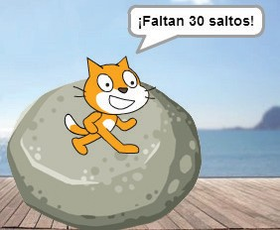
- Los alumnos ingresarán a la actividad de Scratch No me canso de saltar, disponible on line, donde se presenta el siguiente escenario.
- http://scratch.mit.edu/projects/42294970/#editor
- El objetivo es hacer que el gato salte 30 veces para llegar a la última piedra. Para eso, en la categoría Más bloques, solo se da la siguiente primitiva:
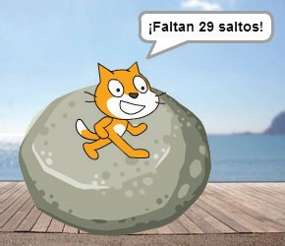
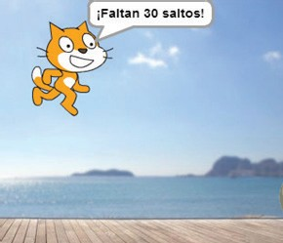
- Cuando se ejecuta una vez saltar, el gato pasa de una piedra a otra y avisa cuántos saltos le faltan para cumplir el objetivo:

Momentos de la actividad:
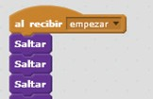A partir de estas breves indicaciones, se sugiere dejar que los alumnos intenten resolver la actividad con lo aprendido hasta el momento. Probablemente, la solución que propongan consista en repetir 30 veces el comando saltar:

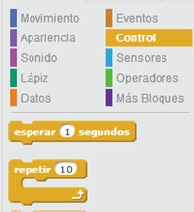Además de poco práctica, esta solución presenta el inconveniente de que puede hacer que sea difícil visualizar la manera de modificar la secuencia. Se vuelve a presentar un problema similar al planteado en la secuencia didáctica anterior, cuando, con el fin de ahorrar las casillas disponibles, se recurrió a la definición de diversos procedimientos o funciones, cada uno formado por dos o más subtareas. Puede suceder que algunos alumnos, teniendo esto presente, pregunten si existe algún tipo de comando que permita economizar la cantidad de bloques, de manera que la realización de los saltos pueda indicarse de forma menos engorrosa.
Una vez delimitado el problema, se presenta el bloque repetir, ubicado en la categoría Control:

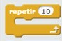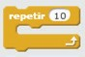Tal como se hace con cualquier otro bloque que se desea utilizar, se lo arrastra hasta el editor.
Luego, en la casilla de arriba se indica la cantidad de veces que se desea repetir una acción. En el hueco de abajo, se ubica la secuencia de coman- dos (en este caso, la acción que ejecutará repetidamente el gato):
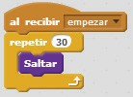Tras esta explicación, se puede nuevamente dejar que los alumnos intenten resolver el resto de la actividad. La solución es la siguiente:

Al finalizar la secuencia, conviene hacer hincapié en los siguientes aspectos.
- Las computadoras pueden repetir una tarea cuantas veces sea necesario.
- Mediante el uso de determinados bloques de control, como el bloque repetir, es posible ahorrar espacio y simplificar lo que se quiere expresar. Además, facilita corregir o modificar una secuencia de comandos.
- A partir de ahora, siempre que un comando o una secuencia de comandos se repita una cantidad fija de veces, se utilizará el bloque repetir.
- Los comandos o instrucciones que se quieran repetir se colocarán dentro de ese bloque; en el casillero en blanco del bloque se indicará el número de veces que se deben repetir los comandos.

